

REPÚBLICA DE PANAMÁ

ISAE UNIVERSIDAD PANAMÁ

INFORME DE EVIDENCIAS DE PROYECTOS Y ACTIVIDADES DE EXTENSIÓN DE RESPONSABILIDAD SOCIAL
INADEH-ISAE UNIVERSIDAD
AGOSTO-SEPTIEMBRE 2016

COORDINADORA DE EDUCACIÓN CONTINUA:
ELIZABETH MOSQUERA

“EL FUTURO ESTÁ EN TUS MANOS”

  ISAE UNIVERSIDAD | SISTEMA DE INFORMACIÓN  UNIDADTÉCNICA DE EVALUACIÓN  PRÁCTICA PROFESIONAL DEL CURSO DE OFICINISTA DE INADEH | SI-UTE
 |  | Páginas 5
Fecha
15-11-2016

Parámetros a seguir:

- Nombre del Proyecto:

- Práctica Profesional.

- Nombre de la actividad:

- Práctica Profesional del Curso de Oficinista de INADEH.

- Objetivo de la actividad:

- Establecer actividades de colaboración con organizaciones e instituciones nacionales que fomenten el intercambio de estudiantes.

- Fecha de la ejecución de la actividad:

- El curso se ejecutó del 3 de agosto al 14 de septiembre de 2016, de 8:00 a.m. a 5:00 pm.

- Lugar en que se desarrolló la actividad:

- ISAE Universidad.

- Responsables de la actividad:

- Mgter. Elizabeth Mosquera Coordinadora de Educación Continua.

- Participantes de la actividad:

# | NOMBRE | CÉDULA
1. | Zelibeth Vázquez | 10-706-970
2. | Yanisa Cáceres | 8-477-285

- Descripción de la actividad:

- Se detalla el siguiente programa como evidencia de la actividad.

HORA | ACTIVIDAD | LUGAR
8:00 a.m. a 5:00 p.m. | Las practicantes fueron ubicadas en tres departamentos diferentes: Dirección de Extensión, Coordinación de Educación Continua y el Departamento de Recursos Humanos | ISAE Universidad

- Logros finales, resultados obtenidos:

- El proyecto tuvo un resultado positivo ya que las practicantes obtuvieron excelentes evaluaciones y a la vez se desenvolvieron con presteza durante las labores diarias. aunado a esto ISAE responde en el renglón de RESPONSABILIDAD SOCIAL colaborando con otras entidades y ayudando a fortalecer el recurso humano del país.

- Elementos complementarios de la actividad, (fotos).

LA JOVEN JANISA
DENTRO DE LAS LABORALES DIARIAS.

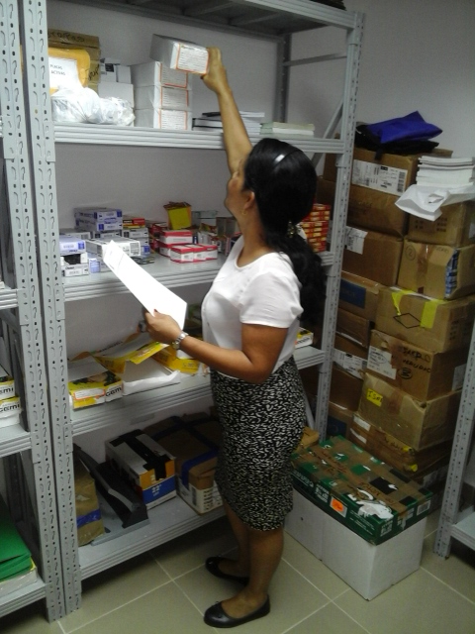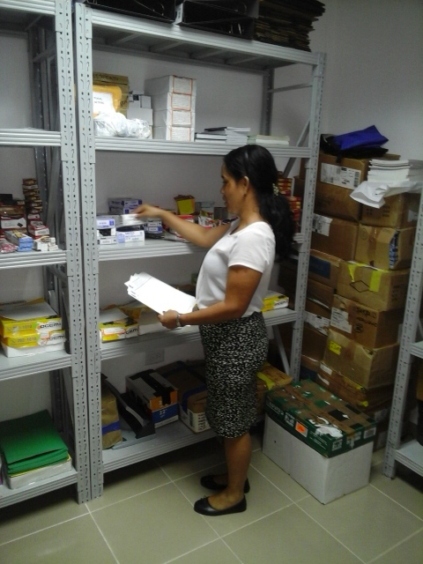
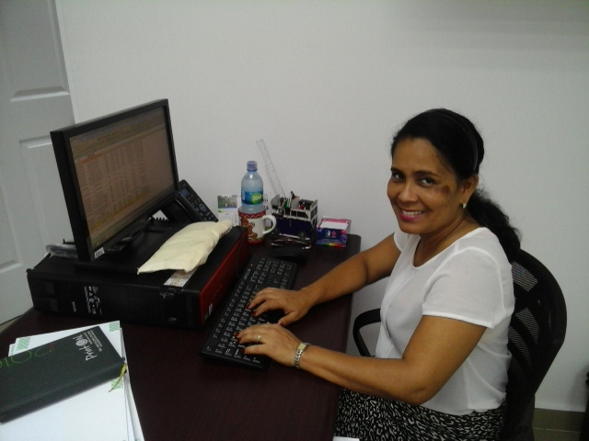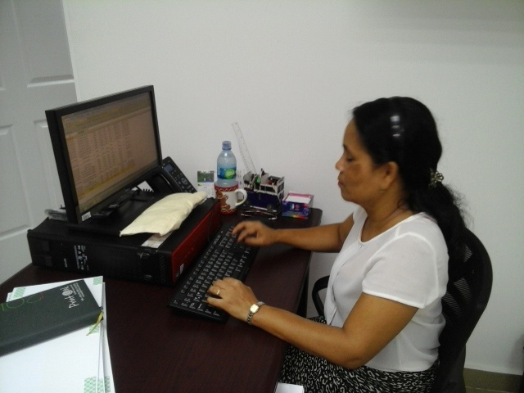
LA JOVEN ZELYBETH
DENTRO DE LAS FUNCIONES DIARIAS

